По вопросам продаж и поддержки обращайтесь:

Единый адрес: tkk@nt-rt.ru

Ультразвуковой расходомер модели UFW-100
UFW– 100 |  |  |  |  |  |  |  |  |  | ▬
 | Код элемента |  |  |  |  |  |  |  |  |  | Код условий на площадке

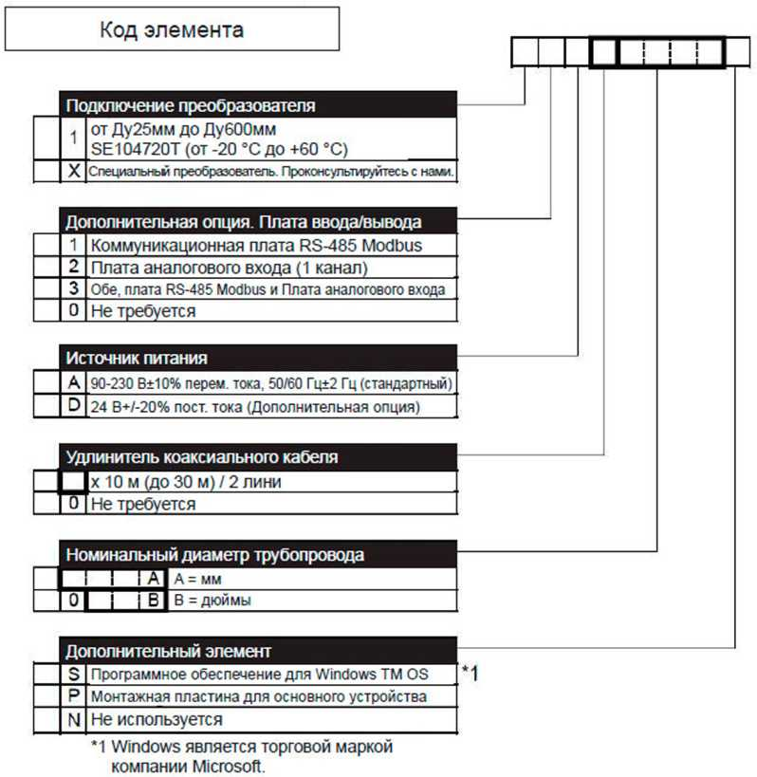

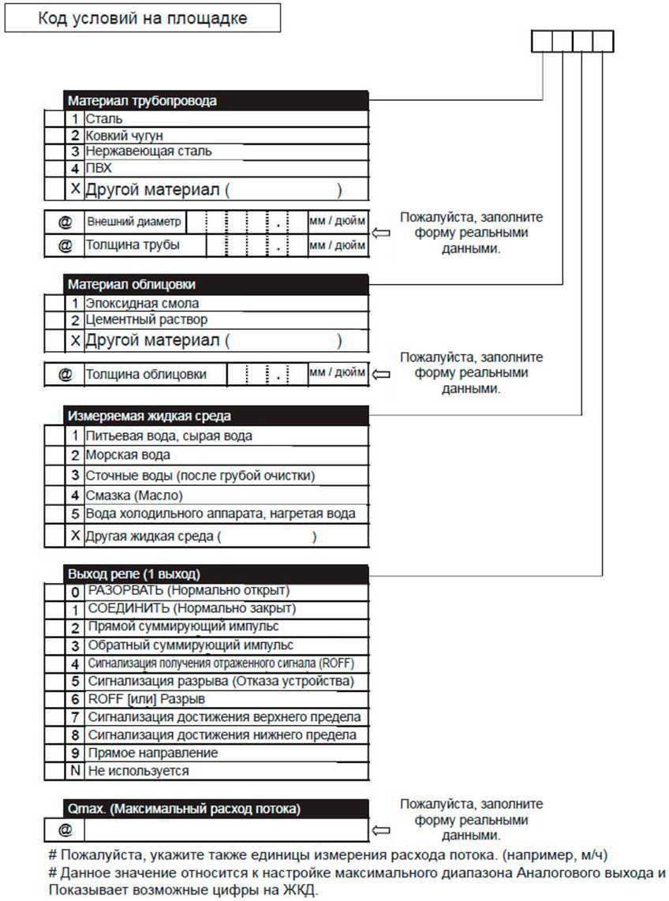

По вопросам продаж и поддержки обращайтесь:

Единый адрес: tkk@nt-rt.ru

